Wchodzimy na stronę wetransfer.com
Akceptujemy warunki korzystania przycisk Zgadzam się

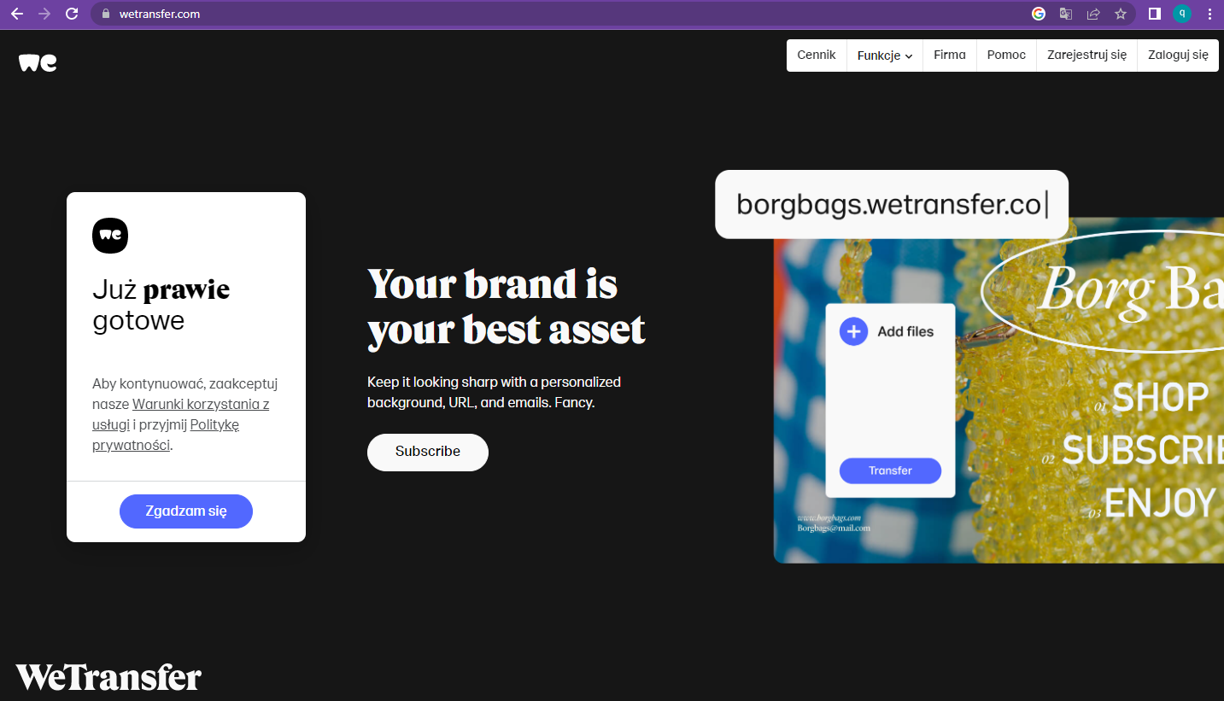

Następnie klikamy + (prześlij pliki)
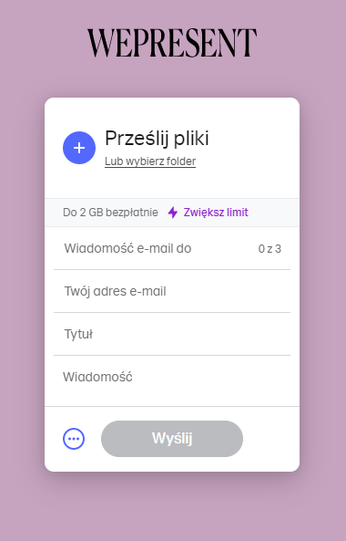

Wybieramy plik z piosenką konkursową, którą mamy zapisaną na dysku komputera.
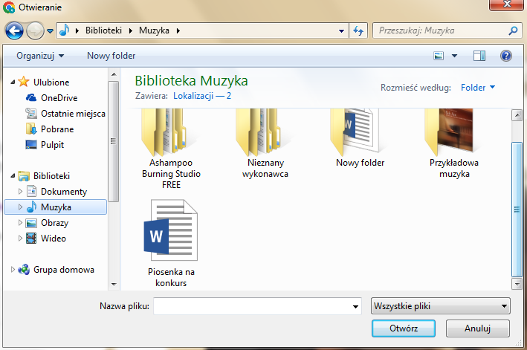

Wpisujemy adres e-mail odbiorcy oraz nasz adres email

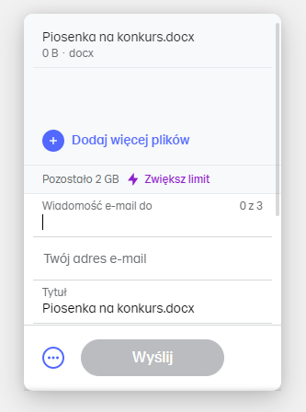
Klikamy wyślij. Link z plikiem do pobrania zostanie przesłany na e-mail adresata

